医学教育网（www.med66.com）临床执业助理医师：《答疑周刊》第19期

【病理学】创伤的基本病变反应是：
A.血管反应
B.细胞和体液反应
C.抗体和抗原反应
D.炎症反应
E.形成瘢痕
答案：本题选D。
创伤后会出现红、肿、热、痛和功能障碍，这些都属于炎症反应。炎症是机体对致炎因子的损伤所发生的一种以防御反应为主的基本病理过程。此过程主要表现为局部组织发生变质(变性、坏死)、渗出(血管反应、液体和细胞渗出)和增生改变，全身则常伴有不同程度的发热、白细胞增多、代谢增强等。局部发生的一系列变化。
炎症发生过程中，细动脉和毛细血管便转为扩张，血流加快，血流量增多，形成动脉性充血，即炎性充血。瘢痕（选项E）是炎症反应增生性改变的结果。创伤在感染或异体物质存在的情况下，会引发抗原和抗体反应（选项C），会有细胞和体液反应（选项B）参与。
考虑在所有选项中，炎症反应最为恰当。
外源性和内源性损伤因子可引起机体细胞和组织各种各样的损伤变化，与此同时机体的局部和全身也发生一系列复杂的反应，以局限和消灭损伤因子，清除和吸收坏死组织和细胞，并修复损伤，机体这种复杂的以防御为主的反应称为炎症。

【生物化学】真核生物中tRNA和5S rRNA的转录由下列哪一种酶催化：
A.RNA聚合酶I
B.逆转录酶
C.RNA聚合酶Ⅱ
D.RNA聚合酶全酶
E.RNA聚合酶Ⅲ
答案及解析：本题选E。
原核生物只有一种RNA聚合酶，真核生物具有3种不同的RNA聚合酶。以下为真核生物的三种RNA聚合酶：
1、RNA聚合酶I：位于细胞核的核仁，催化合成rRNA的前体，rRNA的前体再加工成28S、5.8S、18SrRNA。启动转录不需水解ATP。
2、RNA聚合酶Ⅱ：催化转录所有编码蛋白质的基因，合成mRNA前体，再加工为mRNA；RNA聚合酶Ⅱ也合成一些参于RNA剪接的核小RNA。启动转录需水解ATP。
3、RNA聚合酶Ⅲ：位于核仁外，催化转录编码tRNA、5SrRNA和小RNA分子的基因。启动转录不需水解ATP。

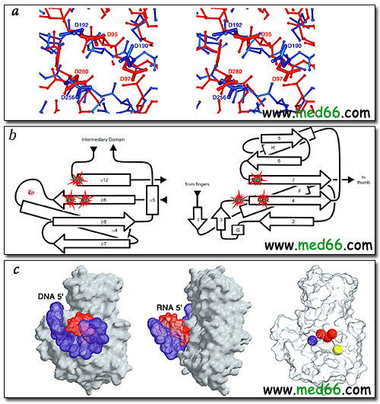

【内科学】女，68岁，双下肢及颜面水肿1周，尿蛋白8.8g/24h，肾活检病理诊断为膜性肾病，对其主要治疗应是
A.强的松足量足疗程治疗
B.强的松联合环磷酰胺治疗
C.硫唑嘌呤治疗
D.静脉输注白蛋白
E.口服血管紧张素转换酶抑制剂
答案：B
解析：膜性肾病为病理类型的肾病综合征的治疗
经8周疗程激素治疗后，约50％的膜性肾病患者可完全或部分缓解。10年发展成慢性肾衰竭的患者约为20％-30％。已有的研究表明，大剂量激素既不能使本病蛋白尿明显减少，也不能保护肾功能，因而多数学者认为不宜单独使用，而应与细胞毒药物环磷酰胺或苯丁酸氮芥联合使用，可显著提高治疗效果，减少副作用。
膜性肾病血栓栓塞并发症发生率较高。因此，在治疗肾病综合征的同时，应加强抗凝治疗，可用双嘧达莫、阿司匹林口服或其他抗凝药。

